Burberry抖音仔仔社交风暴
广 告 主：Burberry
所属行业：服饰类
执行时间：2022.08.08-08.18
参选类别：创意传播类
营销背景
Burberry作为一线奢侈品品牌，持续在抖音经营高奢品质质感，合作过大秀直播、TopView等形式。2022年，Burberry推出全新时尚系列，有主攻Z世代年轻潮流人群的营销需求，而抖音通过技术研发和营销洞察结合，发现Z世代目标用户极其需要内心冒险和个性化表达。抖音最新上线的虚拟形象「抖音仔仔」自定义自由度高、交互性强、高社交属性的特点正好满足品牌需要， 为Burberry更好的触达拉新Z世代用户，扩充品牌5A人群资产量级提供了新思路。
营销目标
Burberry希望通过与抖音仔仔的创意合作，满足Z世代年轻用户内心冒险和个性化表达的需求，丰富用户表达自我时尚主张的选择，打造更加前卫的虚拟社交空间，最终实现两个目标：
1、破圈拉新年轻客群，扩充品牌5A人群资产量级；
2、再掀社交营销新潮，成就品牌声量和口碑大爆发。
策略与创意
抖音仔仔首发之际合作Burberry，推出品牌专属虚拟形象，借助这一融合“自由捏脸”“虚拟服装”“社交互动”多重玩法的社交名片，掀起线上社交风暴，带动Burberry品牌声量爆发与口碑破圈。
1、全势掀动Social Buzz：定制化虚拟时装惊艳亮相，随心穿搭，自由合拍，用潮玩释放心情，展现个性。
2、达人变身粉碎次元壁：携抖音明星达人矩阵，产出创意互动内容强势宣发。
3、打造时尚圈年度大事件：抖音站内黄金点位+站外吸睛资源，全网媒体联动宣推，助推品牌声量大爆发。
案例视频：https://www.xinpianchang.com/a12169318
执行过程/媒体表现
1、品牌联名虚拟时装惊艳亮相
Burberry将经典格纹与TB专属标识图案两大标志性元素进行融合，在今年推出全新一季TB夏季专属标识系列。「抖音仔仔」将 Burberry TB夏季专属标识应用于用户虚拟形象的服饰中，设计并上线18件定制服装。用户可以在穿搭库中选择心仪单品进行搭配，展现自己的潮搭功力，彰显向往创新变革的个性风格。
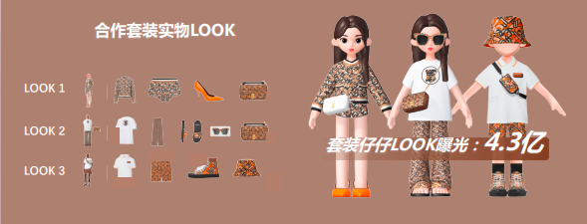
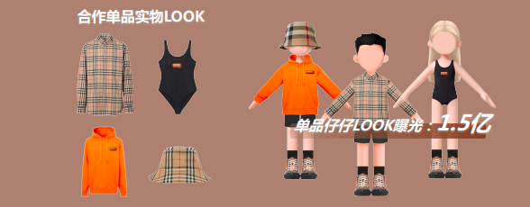
2、创意互动合拍打破社交次元壁
（1）聚焦Z世代高频生活场景，设定 “朋克养生”、“搬砖”等心情标签，并对应动态形象展示。当用户将独创仔仔设置成“心情”后，会自动生成并发布视频。
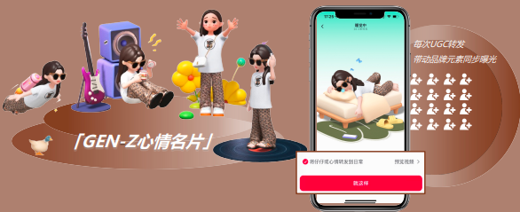
（2）支持“蹦迪”“露营”等互动场景，用户可和已开启抖音仔仔的好友、达人一起合拍，海量合拍场景中Burberry品牌服装深度植入，有效触达用户心智。
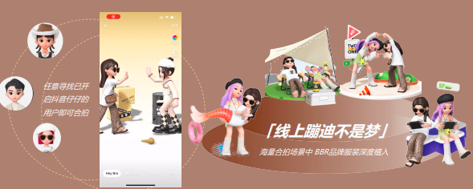
（3）18位抖音达人创意联动，达人现实中穿着Burberry成衣，变身同款造型仔仔，跨次元联动助力话题“#抖音官方给我发了个仔”霸榜热搜高位。
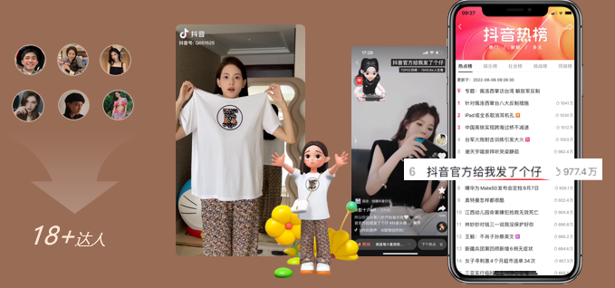
3、顶级媒体联动打造时尚大事件
Burberry仔仔登顶ELLE杂志封面，享受超模明星同款咖位，时尚度再升级。同时，5大“蓝血级”时尚杂志以及23家顶级媒体联动报道，成功让Burberry仔仔出道成为时尚圈内的年度大事件。
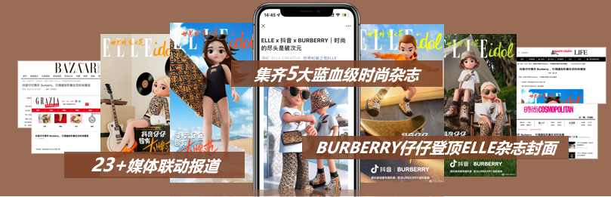
营销效果与市场反馈
Burberry×抖音仔仔项目总曝光超10亿，套装穿戴人次超过1000万。
1、品牌人群资产提振：Burberry5A人群资产总量提升270%，Z世代人群资产提升300%，A3人群资产提升133%，A3资产超越70%同类品牌。
2、NPS好感度提升：NPS数值提升10倍。
3、品牌抖音站内声量热度爆发：品牌搜索指数同比提升856%，环比提升254%。

